|  |  |
| --- | --- |
|  | **Laporan Praktikum Algoritma dan Pemrograman**  Semester Genap 2023/2024 |

|  |  |
| --- | --- |
| **NIM** | **71230973** |
| **Nama Lengkap** | **Efrant Emmanuel Gunawan** |
| **Minggu ke / Materi** | **06 / Percabngan dan Perulangan Kompleks** |

**SAYA MENYATAKAN BAHWA LAPORAN PRAKTIKUM INI SAYA BUAT DENGAN USAHA SENDIRI TANPA MENGGUNAKAN BANTUAN ORANG LAIN. SEMUA MATERI YANG SAYA AMBIL DARI SUMBER LAIN SUDAH SAYA CANTUMKAN SUMBERNYA DAN TELAH SAYA TULIS ULANG DENGAN BAHASA SAYA SENDIRI.**

**SAYA SANGGUP MENERIMA SANKSI JIKA MELAKUKAN KEGIATAN PLAGIASI, TERMASUK SANKSI TIDAK LULUS MATA KULIAH INI.**

**PROGRAM STUDI INFORMATIKA  
FAKULTAS TEKNOLOGI INFORMASI  
UNIVERSITAS KRISTEN DUTA WACANA  
YOGYAKARTA  
2024**

# BAGIAN 1: MATERI MINGGU INI (40%)

## Struktur Percabangan Kompleks

Percabangan merupakan kondisi dimana program harus melakuka n pemilihan atau penyeleksian yang dimana berfungsi untuk mengambil suatu Keputusan sesuai kondisi yang sedang dialami. Pemilihan atau penyeleksian ini tidak hanya satu tapi bisa terdiri dari banyak alternatif. Berikut merupakan contoh percabangan Kompleks 1.

Percabangan kompleks bentuk 1 :

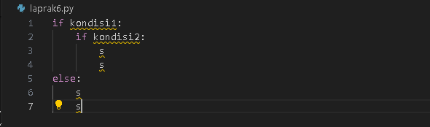

Flowchart bentuk 1 :

Percabangan kompleks bentuk 2 :

Flowchart bentuk 2 :

Percabangan kompleks bentuk 3 :

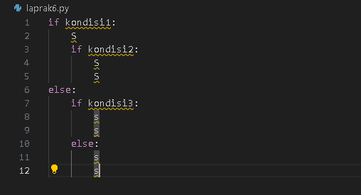

Flowchart bentuk 3 :

Percabangan kompleks bentuk 4 :

Flowchart bentuk 4 :

Percabangan kompleks bentuk 5 :

Flowchart bentuk 5 :

Percabangan kompleks bentuk 6 :

Flowchart bentuk 6 :

Hal ini tentunya berbeda dengan elif.

## Struktur Perulangan Kompleks

## Break

Perintah break digunakan untuk memaksa berhenti sebuah perulangan yang sedang terjadi. Perintah break biasanya digunakan Ketika kondisi tertentu yang di imple-mentasikan menggunakan perintah IF.

Source Code :

Output :

Program diatas awalnya sudah di set sampai 500. Akan tetapi karena adanya if kondisi i ==12 dan adanya break, maka program hanya akan menampilkan output sampai dengan angka 12. Seperti penjelasan sebelumnya, break digunakan untuk memaksa berhenti suatu program. Contoh program break lainnya.

Source Code :

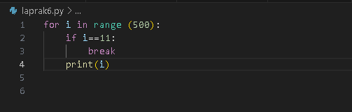

Output :

Program diatas sudah diset sampai 500, dan jika di print seharusnya menampilkan angka 0-500, tetapi karena if kondisi I==11 dan break, maka program akan dihentikan hanya sampai 10. Mengapa angka 11 tidak ditampilkan? Hal ini karena perintah untuk mencetak/print diletakkan sesudah perintah break.

## Continue

Perintah continue merupakan perintah yang Kembali ke awal mula dengan melewatkan statement berikutnya setelah continue. Perintah continue biasanya di implementasikan menggunakan perintah if. Seperti contoh berikut.

Source Code :

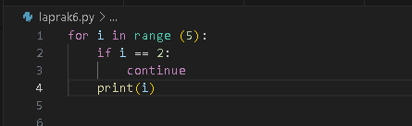

Output :

Seperti contoh program diatas, program tersebut tidak menghasilkan angka 2 dikarenakan ada perintah continue di kondisi i==2. Sehingga perintah mencetak dibawahnya tidak akan dijalankan dan akan melanjutkan ke perulangan berikutnya.

## Perulangan Bertingkat

Struktur perulangan kompleks merupakan pola perulangan dimana terdapat perulangan didalam perulangan lainnya, sehingga menghasilkan serangkaian perulangan bertingkat yang akan berakibat bertambahnya waktu pemrosesan. Banyak algoritma tertentu yang tepat untuk menggunakan struktur perulangan kompleks. Seperti contoh masalah yang dapat diselesaikan dengan perulangan kompleks adalah masalh matriks yang menggunakan array 2 dimensi, masalah game board seperti catur dan minesweeper. Intinya, masalah yang dapat diselesaikan menggunakan perulangan kompleks biasanya memiliki pola grid yang memiliki lebar dan Panjang.Seperti contoh berikut ini.

Source Code :

Output :

# BAGIAN 2: LATIHAN MANDIRI (60%)

## SOAL 1

Source Code :

Output :

Penjelasan :

Jadi pertama kita harus input batas angka paling atas untuk dicarikan prima terdekat. Pada perulangan pertama, itu menujukan dari yang terbesar ke terkecil karena output yang diinginkan prima terbesar. Pada kondisi if tersebut, itu menentukan bilangan prima.

## SOAL 2

Source Code :

Output :

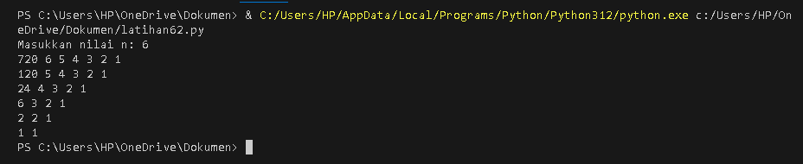

Penjelasan :

Pertama masukkan nilai batas atas yang akan dijadikan deret. Setelah itu perulangan pertama dibuat dari yang terbesar hingga terkecil karena output yang diinginkan deret dari inputtan sampai terkecil. Untuk menghitung factorial digunakan perulangan dengan batas (I + 1) karena jika tidak ditambahkan satu akan kurang 1 outputnya.Untuk menghitung factorial dari deret inputan digunakan *=. Dan print ditambahkan end=’’ agar output yang dihasilkan berjejer kesamping bersama deret.

## SOAL 3

Source Code :

Output :

Penjelasan :

User diminta untuk meng inputkan tinggi dan lebar. Setelah itu masuk ke perulangan untuk menentukjkan tingginya.Dan didalam perulangan tinggi ditambahkan perulangan lebar untuk menghasilkan deret dengan interval 1.